

Madrid, 22 de julio de 2021

**La primera final de ‘Supervivientes 2021’ (28%) duplica y lleva a mínimo histórico a la semifinal de ‘Mask Singer’ (14,1%)**

**‘Supervivientes Express’ fue lo más visto del día con más de 2,6M y un 21,3%. La gala, con 2,3M y un 28%, encontró de nuevo en los jóvenes de 13 a 24 años sus principales seguidores (34,4%) y con más de 3M, marcó el minuto de oro de la jornada**

**Telecinco lideró el día (18,5%), la mañana (19%), la tarde (17,3%),** **el *prime time* (19,2%), el *day* *time* (18,3%), el *late night* (29,6%) y el *target* comercial (19,4%).**

En una noche de máxima competencia, los espectadores dictaron sentencia eligiendo por abrumadora mayoría la oferta de Telecinco. Con más de **2,3M y un 28% de *share***, la primera de las dos finales de **‘Supervivientes 2021’** se situó **a la cabeza de los espacios más vistos del miércoles**, **duplicando la oferta de Antena 3** (13,3%), en cuya franja emitió la semifinal de ‘Mask Singer’ (14,1% y 1,3M) a la que el concurso de Telecinco superó en todos los *targets* y empujó a registrar su mínimo histórico, tanto en espectadores como en cuota de pantalla.

‘Supervivientes’ registró un notable incremento entre los espectadores jóvenes de **13 a 24 años** (34,4%) hasta cifras tres veces superiores a las de su inmediato competidor en esta horquilla de edad (10,7%). Superó la media nacional en los mercados regionales de **Murcia (35,5%), Andalucía (32,4%), Canarias (31,6%), Asturias (30,7%), Madrid (28,8%) y en el denominado ‘Resto’ (28,5%).** Registró el **minuto de oro de la jornada**, a las 23:11 horas, con 3.151.000 espectadores (25,9%).

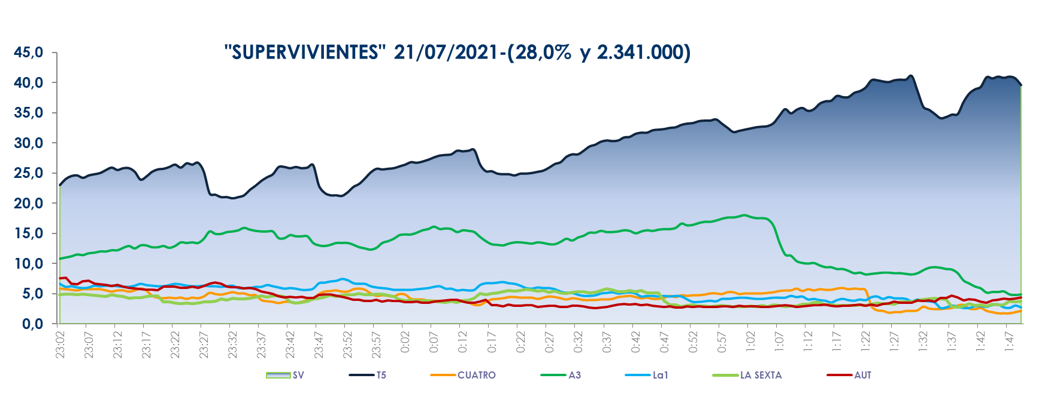

**‘Supervivientes’ (21/07/21)**

El espacio previo, **‘Supervivientes: Express’ (21,3% y 2,6M)** fue **lo más visto del día**, creció 1,2 puntos respecto a la semana pasada y también duplicó a la oferta de su inmediato competidor (10,6%). Anotó un 21,7% en *target* comercial.

Durante la emisión de ‘Supervivientes 2021’ y ‘Supervivientes: Express’ se registraron los 100 *spots* más vistos del miércoles, entre ellos el de mayor audiencia (Royal Bliss), a las 23:15 horas, con un 7% de *rating* publicitario.

También destacó ayer el liderazgo en la mañana de Telecinco de **‘El programa del verano’** (19,7% y 535.000), con más de 7 puntos de ventaja sobre ‘Espejo Público Verano’ (12,6% y 344.000). Y en la tarde, **‘Sálvame Limón’** (14,1% y 1,4M) y ‘**Sálvame** **Naranja’** (17,3% y 1,5M) volvieron a anotarse la victoria en sus respectivas franjas frente a la oferta de Antena 3 (9,6% y 12,6%).

**Telecinco** **fue la cadena con mayor audiencia de la jornada con un 18,5% de *share*** frente al 14,1% de su competidora. Lideró, además, las franjas de la **mañana** (19% vs. 13,5%); la ***tarde*** (17,3% vs. 14,4%); el ***prime time*** (19,2% vs. 14,5%); el ***late night*** (29,6% vs. 12,4%) y el ***day time*** (18,3% vs. 14%). Asimismo, coronó el ***target* comercial del jueves** con un 19,4% de cuota de pantalla frente al 12,3% marcado por Antena 3 en este parámetro.